花蓮縣政府109年度偏遠地區學校(東里國中、瑞穗國中； 第5次公告)及國風國中(第1次公告)專業輔導人員(心理師)甄選
考生應考時程表及注意事項

109年7月31日(週五)
准考證號碼 | 類別 | 甄選時間 |  |  |  |  | 備註
109401 | 心理師 | 報到  08:30am | 抽題  08:35am | 青少年口語治療諮商實務演練8:50-9:15 | 兒童遊戲治療實務演練  9:20-9:45 | 口試  9:50-10:10
109402 | 心理師 | 報到  09:05am | 口試  9:10-9:30 | 抽題  9:35am | 青少年口語治療諮商實務演練  9:50-10:15 | 兒童遊戲治療實務演練  10:20-10:45

◎考生注意事項：
- 甄選地點設於花蓮縣學生輔導諮商中心(花蓮縣吉安鄉宜昌一街45號，宜昌國小內)。
- 請於考前到會場等候室，在等候室中考生請勿交談。
- 實務演練於考前15分鐘準備。
- 實務演練考題請交給實務會場之服務人員，試題請勿攜出會場，或與其他應試人員討論。
- 報到時間超過10分鐘仍未到者，取消應考資格。
- 考試時間鈴聲控制，演練12分鐘一短鈴，15分二短鈴，以及25分鐘時間到三短鈴；口試17分鐘一短鈴、時間到二短鈴。
- 演練部分：考生一進場待試場人員確認身分後，交回實務考題，即開始進行實務考試。
宜昌國小地圖(花蓮縣吉安鄉宜昌一街45號)
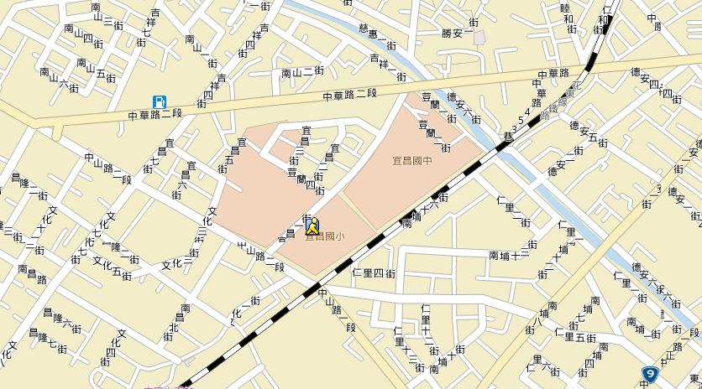
http://www.urmap.com/map?center=23.971746580661698,121.58592871782761&zoom=9
宜昌國小宜昌一街正門到花蓮縣學生輔導諮商中心平面圖
停車場

學生活動中心
正門

機車停車棚

會議室 川堂 行政辦公室
廁所
教室
按門鈴

網球場 籃球場

操場
宜昌一街側門 體育室室

廚房 教室 川堂 宜小附設幼稚園

花蓮縣學生
輔導諮商中心

南側門（平時上鎖）
◎ 因門禁管制，請自行按鈴，由宜昌國小人員協助進入校園，穿過操場、穿堂至輔諮中心二樓辦公室報到。

